Національний технічний університет України
«Київський політехнічний інститут»

Факультет інформатики та обчислювальної техніки

Кафедра обчислювальної техніки

КУРСОВА РОБОТА

з дисципліни "Комп’ютерна логіка"

Виконала: Глушко Ольга Юріївна
Факультет ІОТ
Група ІО-92
Залікова книжка № 9204

Допущена до захисту__________________

Номер технічного завдання – 10001111110100

_______________________
(підпис керівника)

Київ - 2010р.

Опис альбому

№ рядка | Формат | Позначення | Найменування | Кількість |  | Примітка
1
2 |  |  | Документація загальна
3
4 |  |  | розроблена заново
5
6 | А4 | ІАЛЦ.463626.002 ТЗ | Технічне завдання | 5
7 | А3 | ІАЛЦ.463626.003 Е2 | Керуючий автомат | 1
8 |  |  | Схема електрична
9 |  |  | функціональна
10 | А4 | ІАЛЦ.463626.004 ПЗ | Пояснювальна записка | 17

Технічне завдання

Зм.ю.
Арк.
№ докум.
Пiдпис
Дата
Розроб.
Перевiр.
Н. контр.
Затв.
Глушко О.Ю.
.
Лiт.
Аркуш
Аркушiв
КПІ.088213.003 ТЗ
Технічне
завдання
НТУУ “КПІ” ФІОТ
Група ІО-92
1₂
1
Ткаченко В.В.
Жабін В.І.
4
Зміст

1. Призначення розроблюваного об’єкта 2
2. Вхідні дані для розробки 2
3. Склад пристроїв 4
4. Етапи і терміни проектування ___________________4
5. Перелік текстової і графічної документації 4
1. Призначення розроблюваного об’єкта
Зм.
Арк.
№ докум.
Підп.
Дата
Арк.

2
КПІ.088213.003 ТЗ

В курсовій роботі нам необхідно виконати синтез автомата Мілі. Керуючий автомат — це електрична схема, що виконує відображення вхідного сигналу у вихідний по заданому алгоритму. Практичне застосування даного автомата можливе в області обчислювальної техніки.

2. Вхідні дані

Варіант завдання визначається дев’ятьма молодшими розрядами залікової книжки представлений у двійковій системі числення.
h9=1, h8=1, h7=1, h6=1, h5=1, h4=0, h3=1, h2=0, h1=0
Логічні умови( h8 h7 h3 = 111):
Not X2, X2, not X1
Порядок з’єднання елементів( h8 h4 h2 =100):
3,1,2.
Послідовність керуючих сигналів( h9 h4 h1 = 100):
(Y1,Y2), Y3, (Y4,Y5), Y3, (Y1,Y3), Y2.
Сигнал тривалістю 2t(h6 h2 = 10):
Y3.
Тригер( h6 h5 = 11):
T – тригер.
Логічні елементи( h3 h2 h1 = 100):
2АБО-НЕ, 4І.
Тип автомату( h4 = 0):
Мілі.

Система з чотирьох перемикальних функцій задана таблицею 2.1:
Зм.
Арк.
№ докум.
Підп.
Дата
Арк.

3
КПІ.088213.003 ТЗ

Таблиця 2.1 – Таблиця істинності заданих функцій

x₄ | x₃ | x₂ | x₁ | f₁ | f₂ | f₃ | f₄
0 | 0 | 0 | 0 | 1 | 1 | 1 | 0
0 | 0 | 0 | 1 | 1 | 1 | 0 | 1
0 | 0 | 1 | 0 | 1 | 1 | 1 | 1
0 | 0 | 1 | 1 | 0 | 0 | 0 | 0
0 | 1 | 0 | 0 | - | 0 | 1 | 0
0 | 1 | 0 | 1 | 0 | 0 | 0 | 1
0 | 1 | 1 | 0 | 1 | - | - | 0
0 | 1 | 1 | 1 | - | - | 1 | 1
1 | 0 | 0 | 0 | 1 | 0 | 1 | 1
1 | 0 | 0 | 1 | 0 | 0 | 1 | 1
1 | 0 | 1 | 0 | 0 | 0 | 1 | 1
1 | 0 | 1 | 1 | 0 | 0 | 0 | 0
1 | 1 | 0 | 0 | 1 | - | 1 | 1
1 | 1 | 0 | 1 | 0 | 1 | 0 | 1
1 | 1 | 1 | 0 | 1 | 1 | 0 | 0
1 | 1 | 1 | 1 | 1 | 1 | 1 | 1

Необхідно виконати сумісну мінімізацію функцій f1, f2, f3. Отримати операторні представлення для реалізації системи функцій на програмувальних логічних матрицях.
Функцію f4 необхідно представити в канонічних формах алгебри Буля, Жегалкіна, Пірса та Шеффера. Визначити належність даної функції до п’яти передповних класів. Виконати мінімізацію функції методами:
- невизначених коефіцієнтів;
- Квайна (Квайна-Мак-Класкі);
- діаграм Вейча.

3. Склад пристроїв
Зм.
Арк.
№ докум.
Підп.
Дата
Арк.

4
КПІ.088213.003 ТЗ

Керуючий автомат.
Керуючий автомат складається з комбінаційної схеми і пам’яті на тригерах. Тип тригерів і елементний базис задані в технічному завданні.
Програмувальна логічна матриця.
ПЛМ складається із двох (кон’юктивної і диз’юнктивної ) матриць, де виходи першої приєднуються на входи другої і дозволяють реалізувати комбінаційні схеми в базисі {І/АБО, І/АБО-НЕ}.
4. Етапи проектування і терміни їх виконання
1) Розмітка станів автомата;
2) Формування вхідного та вихідного алфавітів;
3) Побудова графа автомата;
4) Побудова таблиці переходів;
5) Побудова структурної таблиці автомата;
6) Синтез комбінаційних схем для функцій збудження тригерів і вихідних сигналів;
7) Побудова схеми автомата в заданому базисі.
5. Перелік текстової і графічної документації
- Титульний лист;
- Аркуш з написом «Опис альбому»;
- Опис альбому;
- Аркуш з написом «Технічне завдання»;
- Технічне завдання;
- Аркуш з написом «Керуючий автомат. Схема електрична функціональна»;
- Керуючий автомат. Схема електрична функціональна;
- Аркуш з написом «Пояснювальна записка»;
- Пояснювальна записка.

Керуючий автомат
Схема електрична функціональна

Пояснювальна записка
Зміст
Зм.ю.
Арк.
№ докум.
Пiдпис
Дата
Розроб.
Перевiр.
Н. кон.
Затв.
Глушко О.Ю.
Лiт.
Аркуш
Аркушiв
КПІ.088213.003 ТЗ

Пояснювальна
записка
НТУУ “КПІ” ФІОТ
Група ІО-92
1₂
1
Ткаченко В.В.
Жабін В.І.
18

1. Вступ 2
2. Синтез автомата 2
2.1 Структурний синтез автомата_______________________________________2
3. Синтез комбінаційних схем___________________________________________7
3.1 Вступ___________________________________________________________7
3.2 Представлення функцій f4 в канонічній формі алгебри Буля_____________7
3.3 Представлення функцій f4 в канонічній формі алгебри Жегалкіна________8
3.4 Представлення функцій f4 в канонічній формі алгебри Пірса____________8
3.5 Представлення функцій f4 в канонічній формі алгебри Шеффера_________9
3.6 Визначення належності функції f4 до п’яти чудових класів ______________9
3.7 Мінімізація функції f4 методом невизначених коефіцієнтів _____________9
3.8 Мінімізація функції f4 методом Квайна-Мак-Класкі ___________________11
3.9 Мінімізація функції f4 методом діаграм Вейча________________________12
3.10 Спільна мінімізація функцій f1, f2, f3 14
3.11 Одержання операторних форм для реалізації на ПЛМ 19
4. Висновок 20
5. Список літератури 21
записка

1. Вступ
Зм.
Арк.
№ докум.
Підп.
Дата
Арк.

2
КПІ.088213.003 ПЗ

У даній курсовій роботі необхідно виконати синтез автомата і синтез комбінаційних схем. Розробка виконується на підставі «Технічного завдання КПІ.088213.003 ТЗ».

2. Синтез автомата

2.1 Структурний синтез.
За графічною схемою алгоритму (Рисунок 2.1 «Технічного завдання КПІ.088213.003 ТЗ») виконаєму розмітку станів автомата (рисунок 2.2):

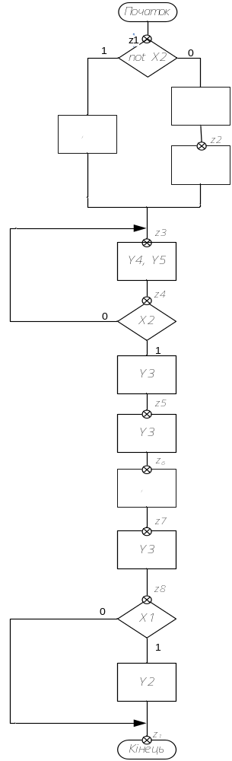
Зм.
Арк.
№ докум.
Підп.
Дата
Арк.

3
КПІ.088213.003 ПЗ

Рисунок 2.2 - Розмітка станів автомата
Згідно з блок-схемо алгоритму( рисунок 2.2) побудуємо граф автомата Мілі
Зм.
Арк.
№ докум.
Підп.
Дата
Арк.

4
КПІ.088213.003 ПЗ
(рис. 2.3), виконаємо кодування станів автомата.
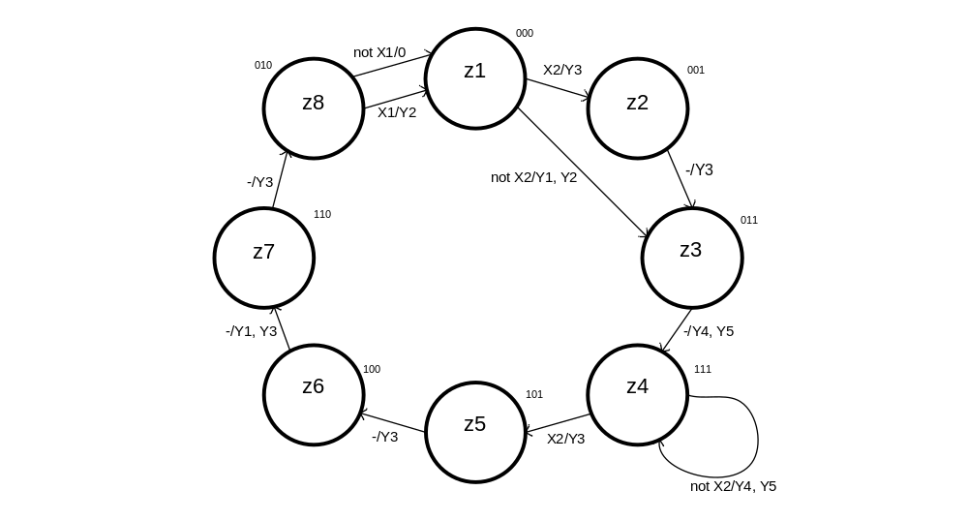

Рисунок 2.3 – Граф автомата

Для синтезу логічної схеми автомату необхідно виконати синтез функцій збудження тригерів та вихідних функцій автомата. Кількість станів автомата дорівнює 8, кількість тригерів знайдемо за формулою K>= ]log₂N[ = ]log₂8[ = 3, звідки К = 3. Так як для побудови даного автомата необхідно використовувати Т-тригери, запишемо таблицю переходів цього типу тригерів (рисунок 2.4).

Т
0
0
0
0
1
1
1
1
0
1
1
0

Рисунок 2.4 – Таблиця переходів Т-тригера

На основі графа автомата (Рисунок 2.3) складемо структурну таблицю
автомата (таблицю 2.1). Мінімізуємо функції збудження тригерів (Рис. 2.5, 2.6).

Таблиця 2.1 – Структурна таблиця
Зм.
Арк.
№ докум.
Підп.
Дата
Арк.

5
КПІ.088213.003 ПЗ
Перехід | Старий  стан | Новий  Стан | Вхідні сигнали |  | Вихідні сигнали |  |  |  |  | Функції збуджених тригерів
 |  |  |  |  |  |  |  |  |  | T₁ | T₂ | T₃
 |  |  |  |  | y₁ | y₂ | y₃ | y₄ | y₅ | T₁ | T₂ | T₃
Перехід | Старий  стан | Новий  Стан | x₂ | x₁
z₁ →z₂ | 000 | 001 | - | 1 | 0 | 0 | 1 | 0 | 0 | 0 | 0 | 1
z₁ →z₃ | 000 | 011 | - | 0 | 1 | 1 | 0 | 0 | 0 | 0 | 1 | 1
z₂ →z₃ | 001 | 011 | - | - | 0 | 0 | 1 | 0 | 0 | 0 | 1 | 0
z₃→ z₄ | 011 | 111 | - | - | 0 | 0 | 0 | 1 | 1 | 1 | 0 | 0
z₄ →z ₄ | 111 | 111 | - | 0 | 0 | 0 | 0 | 1 | 1 | 0 | 0 | 0
z₄ →z₅ | 111 | 101 | - | 1 | 0 | 0 | 1 | 0 | 0 | 0 | 1 | 0
z₅ →z₆ | 101 | 100 | - | - | 0 | 0 | 1 | 0 | 0 | 0 | 0 | 1
z₆ →z₇ | 100 | 110 | - | - | 1 | 0 | 1 | 0 | 0 | 0 | 1 | 0
z₇ →z₈ | 110 | 010 | - | - | 0 | 0 | 1 | 0 | 0 | 1 | 0 | 0
z₈ →z₁ | 010 | 000 | 1 | - | 0 | 1 | 0 | 0 | 0 | 0 | 1 | 0
z₈ →z₁ | 010 | 000 | 0 | - | 0 | 0 | 0 | 0 | 0 | 0 | 1 | 0
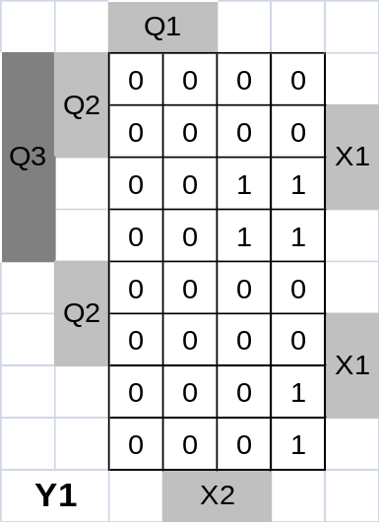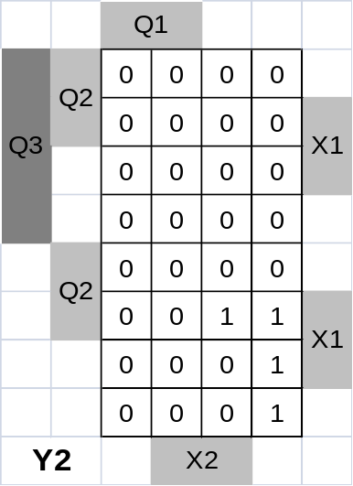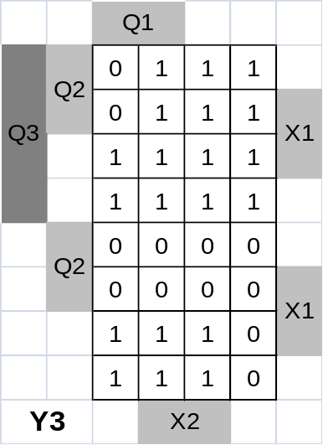

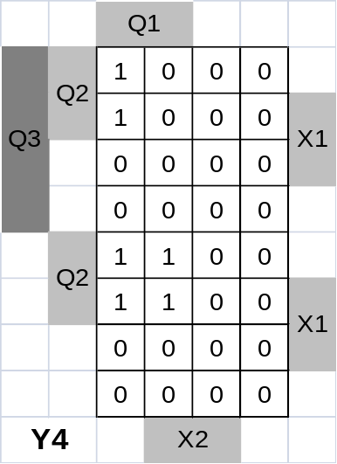
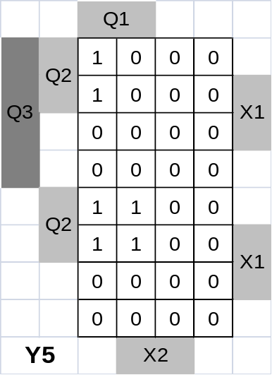

Рисунок 2.5 – Мінімізація функцій.

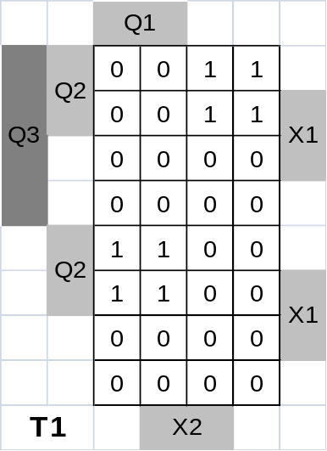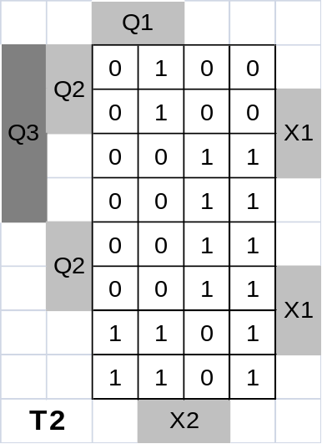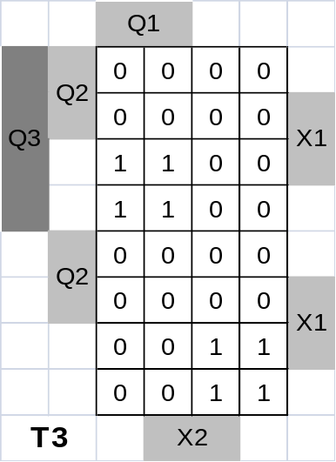
Зм.
Арк.
№ докум.
Підп.
Дата
Арк.

6
КПІ.088213.003 ТЗ

Рисунок 2.6 – Мінімізація функцій.

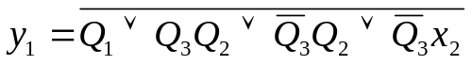
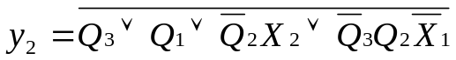
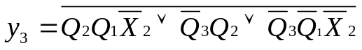
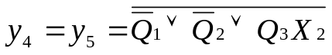
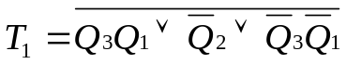
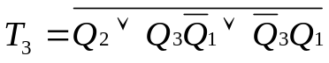
На основі структурної таблиці автомата виконаємо синтез комбінаційних схем для вихідних сигналів і функцій збудження тригерів. Аргументами функцій збудження тригерів є коди станів та вхідні сигнали, для вихідних сигналів – тільки коди станів. Виконаємо Мінімізацію вищевказаних функцій методом Квайна (рисунок 2.4, 2.5).
Після мінімізації функція була подана в заданному базисі.
Даних достатньо для побудови комбінаційних схем функцій збудження тригерів та функцій сигналу виходу, таким чином, і всієї комбінаційної схеми. Автомат будуємо на Т-тригерах. Автомат є синхронним, так як його роботу синхронізує генератор, а Т-тригер є керований перепадом сигналу.
Схема даного автомату виконана згідно з єдиною системою конструкторської документації (ЄСКД) і наведена у документі «Керуючий автомат. Схема електрична функціональна КПІ.088213.003 Е2».
Зм.
Арк.
№ докум.
Підп.
Дата
Арк.

7
КПІ.088213.003 ТЗ

3. Синтез комбінаційних схем

3.1 Вступ
На основі «Технічного завдання КПІ.088213.003 ТЗ» виконуємо синтез комбінаційних схем.
Умова курсової роботи вимагає представлення функції f₄ в канонічних формах алгебра Буля, Жегалкіна, Пірса і Шеффера.

3.2 Представлення функцій f4 в канонічній формі алгебри Буля.
В даній алгебрі визначені функції {І, АБО, НЕ}.
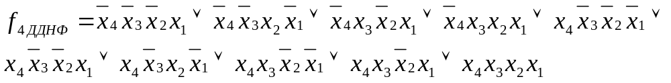

3.3 Представлення функцій f4 в канонічній формі алгебри Жегалкіна.
Зм.
Арк.
№ докум.
Підп.
Дата
Арк.

8
КПІ.088213.003 ТЗ
ПЗ
В даній алгебрі визначені функції {І, виключне АБО, const 1}.
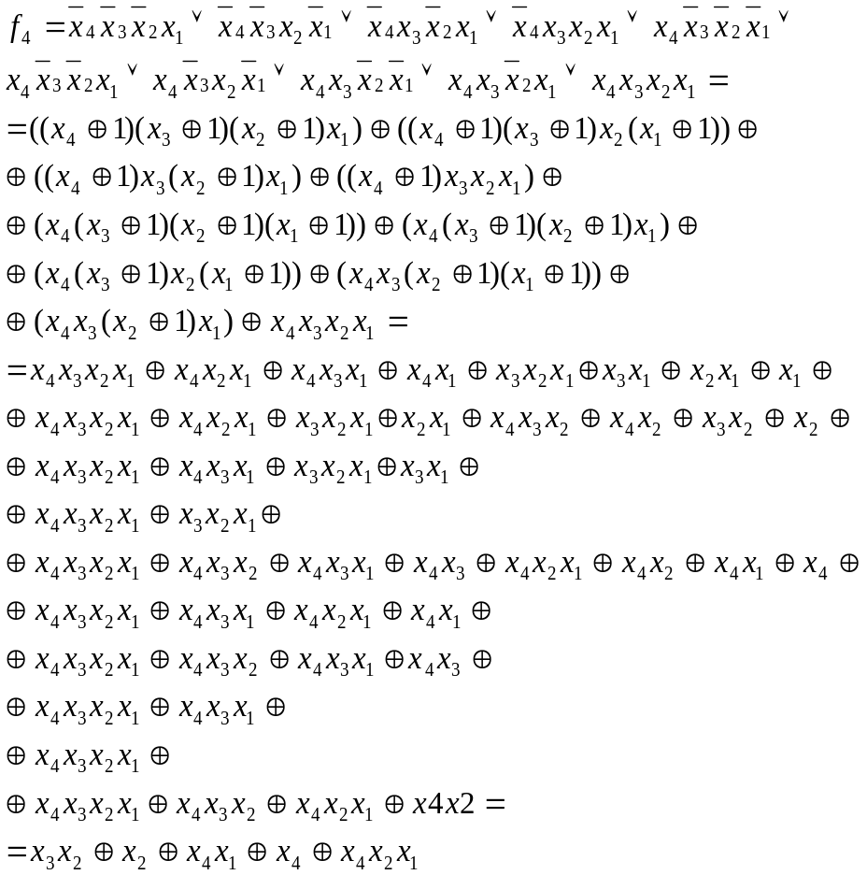

3.4 Представлення функцій f4 в канонічній формі алгебри Пірса.
В даній алгебрі визначені функції {АБО-НЕ}.
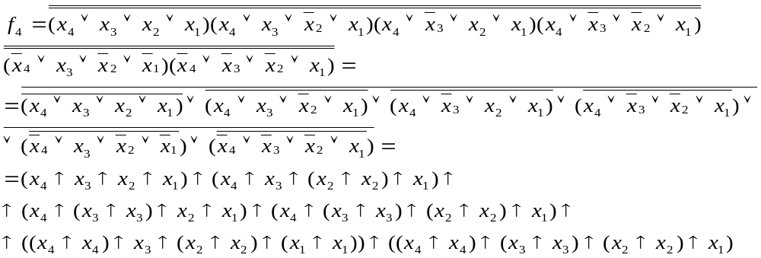

3.5 Представлення функцій f4 в канонічній формі алгебри Шеффера
Зм.
Арк.
№ докум.
Підп.
Дата
Арк.

9
КПІ.088213.003 ТЗ

В даній алгебрі визначені функції {І-НЕ}.
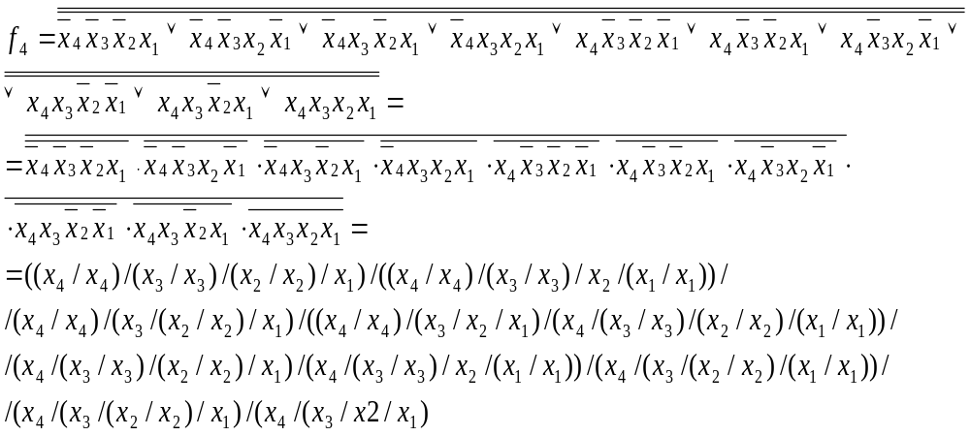

3.6 Визначення належності функції f4 до п’яти чудових класів
1. Дана функція зберігає нуль, так як F(0000)=0.
2. Дана функція зберігає одиницю, так як F(1111)=1.
3. Дана функція несамодвоїсна, так як F(0001)=1, F(1110)=1 c.
4. Дана функція не монотонна, так як F(0010)> F(0011).
5. Дана форма нелінійна, так як канонічна форма алгебри Жегалкіна, що отримана у підрозділі 3.3 є не лінійним поліномом.
На основі вищесказаного робимо висновок, що функція f4 належить першим двом і не належить останнім трьом передповним класам.

3.7 Мінімізація функції f4 методом невизначених коефіцієнтів
Ідея цього методу полягає у відшуканні ненульових коефіцієнтів при кожній імпліканті. Рівняння для знаходження коефіцієнтів представимо таблицею
(таблиця 3.71, таблиця 3.72). Виконаємо викреслення тих рядків на яких функція приймає нульові значення. Викреслимо вже знайдені нульові коефіцієнти в тих рядках таблиці, що залишилися імпліканти, що залишилися після виконання попередніх дій поглинають ті імпліканти, що розташовані зправа від них.

Таблиця 3.71 – таблиця невизначених коефіцієнтів
Зм.
Арк.
№ докум.
Підп.
Дата
Арк.

10
КПІ.088213.003 ТЗ

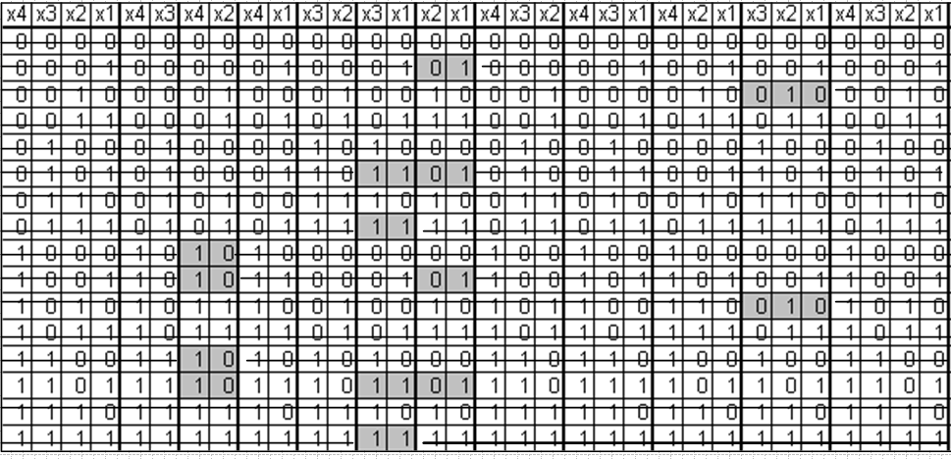

Отримаємо МДНФ функції:
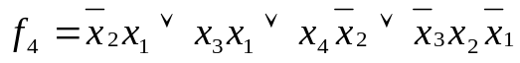

Таблиця 3.72 – таблиця невизначених коефіцієнтів

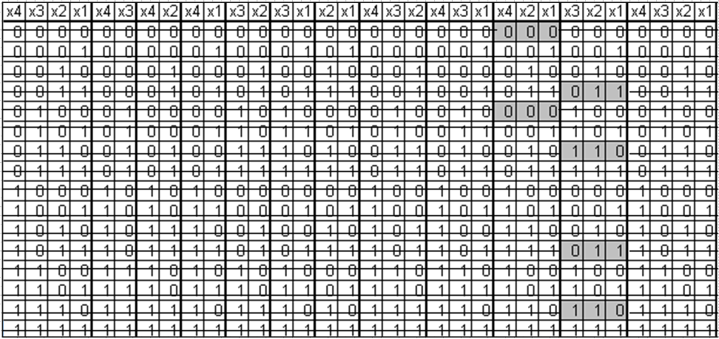
Отримаємо МДНФ заперечення функції
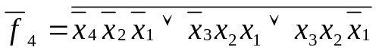

Зм.
Арк.
№ докум.
Підп.
Дата
Арк111.
КПІ.088213.003 ТЗ
3.8 Мінімізація функції f4 методом Квайна-Мак-Класкі.
Виходячи з таблиці істинності функції, запишемо стовпчик ДДНФ, розподіливши терми за кількістю одиниць. Проводимо попарне склеювання між сусідніми групами. Подальше склеювання неможливе.
Виконаємо поглинання термів (Рисунок 3.81, Рисунок 3.82).
Куб 0 | Куб 1 | Куб 2
0001  0010  1000  0101  1001  1010  1100  0111  1101  1111 | X001  X010  X101  X111  0X01  1X00  1X01  10X0  01X1  11X1  100X  110X | XX01  X1X1  1X0X
Імпліканти | Конституенти
Імпліканти | 0001 | 0010 | 1000 | 0101 | 1001 | 1010 | 1100 | 0111 | 1101 | 1111
XX01 | V |  |  | V | V |  |  |  | V
X1X1 |  |  |  | V |  |  |  | V | V | V
1X0X |  |  | V |  | V |  | V |  | V
X010 |  | V |  |  |  | V
10X0 |  |  | V |  |  | V

Рисунок 3.81 – Поглинання термів

Як можна побачити, ми одержали тіж самі імпліканти, що і при мінімізації методом невизначених коефіцієнтів. Тому результат буде той самий:

Зм.
Арк.
№ докум.
Підп.
Дата
Арк.

12
КПІ.088213.003 ТЗ

Куб 0 | Куб 1
0000  0100  0011  0110  1011  1110 | 0X00  X011  01X0  X110
Імпліканти | Конституенти
Імпліканти | 0000 | 0100 | 0011 | 0110 | 1011 | 1110
0X00 | V | V
X011 |  |  | V |  | V
01X0 |  | V |  | V
X110 |  |  |  | V |  | V

Рисунок 3.82 – Поглинання термів

МДНФ заперечення функції:

3.9 Мінімізація функції f4 методом діаграм Вейча
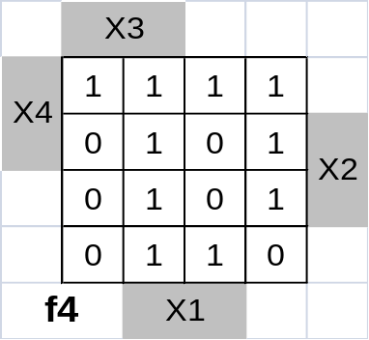Виконаємо мінімізацію функції методом Вейча (Рисунок 3.91, 3.92). Цей метод дуже зручний при мінімізації функції з кількістю аргументів до чотирьох включно. Кожна клітинка відповідає конституенті, а прямокутник з кількох клітинок – імпліканті.

Рисунок 3.91 - Мінімізацію функції методом Вейча

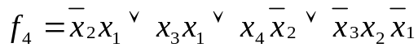

Зм.
Арк.
№ докум.
Підп.
Дата
Арк.

13
КПІ.088213.003 ТЗ

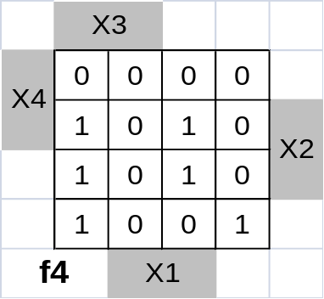

Рисунок 3.92 – Мінімізація функції методом Вейча

Побудуємо комбінаційну схем у функції f₄ та її заперечення в базисі 2АБО-НЕ, 4I. Спочатку представимо операторні форми:
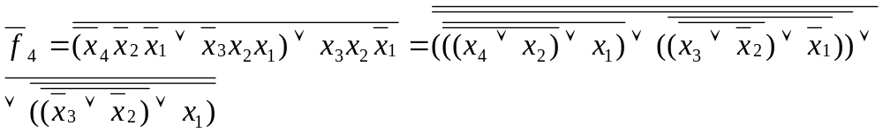
К=18, t_{сх}=3t_{I,4} +3t_{І-НЕ,2 (1} схема)
К=24, t_{сх}=12t_{АБО-НЕ,2} (2 схема)

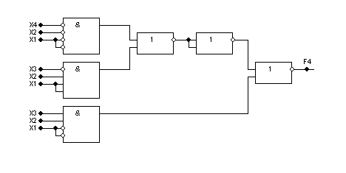
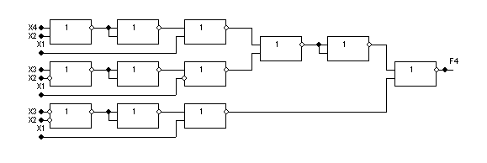
Зм.
Арк.
№ докум.
Підп.
Дата
Арк.

15
КПІ.088213.003 ТЗ
3.10 Спільна мінімізація функцій f1, f2, f3
Щоб одержати схеми з мінімальними параметрами необхідно виконати сумісну мінімізацію системи функцій та їх заперечень (Рисунок 3.10, 3.11, 3.12, 3.13).
Виконаємо мінімізацію системи функцій f₁, f₂, f₃ методом Квайна–Мак-Класкі, заданих таблицею істинності (технічного завдання КПІ.088213.003 ТЗ).

Куб 0 | Куб 1 | Куб 2
0000(1,2,3)  0001(1,2)  0010(1,2,3)  0100(1,3)  1000(1,3)  0110(1,2,3)  1001(3)  1010(3)  1100(1,2,3)  0111(1,2,3)  1101(2)  1110(1,2)  1111(1,2,3) | X000(1,3)  X010(3)  X100(1,3)  X110(1,2)  X111(1,2,3)  0X00(1,3)  0X10(1,2,3)  1X00(1,3)  00X0(1,2,3)  01X0(1,2,3)  11X0(1,2)  11X1(2)  10X0(3)  000X(1,2)  011X(1,2,3)  110X(2)  111X(1,2) | XX00(1,3)  X1X0(1)  X11X(1,2)  0XX0(1,3)  11XX(2)  X0X0(3)

Рисунок 3.10 - Мінімізацію системи функцій f₁, f₂, f₃

Зм.
Арк.
№ докум.
Підп.
Дата
Арк.

16
КПІ.088213.003 ТЗ
 | f1 |  |  |  |  |  |  |  | f2 |  |  |  |  |  | f3
 | 0000 | 0001 | 0010 | 0110 | 1000 | 1100 | 1110 | 1111 | 0000 | 0001 | 0010 | 1101 | 1110 | 1111 | 0000 | 0010 | 0100 | 0111 | 1000 | 1001 | 1010 | 1100 | 1111
X010(3) |  |  |  |  |  |  |  |  |  |  |  |  |  |  |  | V |  |  |  |  | V
0X10(1,2,3) |  |  | V | V |  |  |  |  |  |  | V |  |  |  |  | V
00X0(1,2,3) | V |  | V |  |  |  |  |  | V |  | V |  |  |  | V | V
000X(1,2) | V | V |  |  |  |  |  |  | V | V
011X(1,2,3) |  |  |  | V |  |  |  |  |  |  |  |  |  |  |  |  |  | V
X111(1,2,3) |  |  |  |  |  |  |  | V |  |  |  |  |  | V |  |  |  | V |  |  |  |  | V
XX00(1,3) | V |  |  |  | V | V |  |  |  |  |  |  |  |  | V |  | V |  | V |  |  | V
X1X0(1) |  |  |  | V |  | V | V
X11X(1,2) |  |  |  | V |  |  | V | V |  |  |  |  | V | V
0XX0(1,3) | V |  | V | V |  |  |  |  |  |  |  |  |  |  | V | V | V
1001(3) |  |  |  |  |  |  |  |  |  |  |  |  |  |  |  |  |  |  |  | V
11XX(2) |  |  |  |  |  |  |  |  |  |  |  | V | V | V
X0X0(3) |  |  |  |  |  |  |  |  |  |  |  |  |  |  | V | V |  |  | V |  | V

Рисунок 3.11 - Мінімізацію системи функцій f₁, f₂, f₃

Виконаємо мінімізацію системи функції методом Квайна-Мак-Класкі для заперечень функції :
Зм.
Арк.
№ докум.
Підп.
Дата
Арк.

17
КПІ.088213.003 ТЗ

Куб 0 | Куб 1 | Куб 2
0001(3) 0100(2) 1000(2)  0011(1,2,3)  0101(1,2,3)  1001(1,2)  1010(1,2)  1011(1,2,3)  1101(1,3)  1110(3) | 00X1(3)  0X01(3)  010X(2)  100X(2)  10X0(2)  X011(1,2,3)  X101(1,3)  10X1(1,2)  1X01(1)  101X(1,2) | 10XX(2)

Рисунок 3.12 - Мінімізацію системи функцій f₁, f₂, f₃

Зм.
Арк.
№ докум.
Підп.
Дата
Арк.

18
КПІ.088213.003 ТЗ

 | f1 |  |  |  |  |  | f2 |  |  |  |  |  |  | f3
 | 0011 | 0101 | 1001 | 1010 | 1011 | 1101 | 0011 | 0100 | 0101 | 1000 | 1001 | 1010 | 1011 | 0001 | 0011 | 0101 | 1011 | 1101 | 1110
00X1(3) |  |  |  |  |  |  |  |  |  |  |  |  |  | V | V
0X01(3) |  |  |  |  |  |  |  |  |  |  |  |  |  | V |  | V
010X(2) |  |  |  |  |  |  |  | V | V
X011(1,2,3) | V |  |  |  | V |  | V |  |  |  |  |  | V |  | V |  | V
X101(1,3) |  | V |  |  |  | V |  |  |  |  |  |  |  |  |  | V |  | V
10X1(1,2) |  |  | V |  | V |  |  |  |  |  | V |  | V
1X01(1) |  |  | V |  |  | V
101X(1,2) |  |  |  | V | V |  |  |  |  |  |  | V | V
1110(3) |  |  |  |  |  |  |  |  |  |  |  |  |  |  |  |  |  |  | V
10XX(2) |  |  |  |  |  |  |  |  |  | V | V | V | V

Рисунок 3.13 - Мінімізацію системи функцій f₁, f₂, f₃

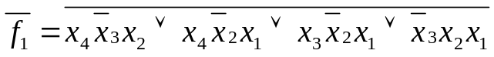
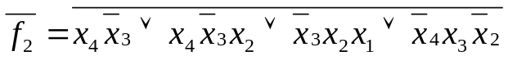
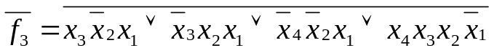

3.12 Одержання операторних форм для реалізації на ПЛМ
Зм.
Арк.
№ докум.
Підп.
Дата
Арк.

19
КПІ.088213.003 ТЗ
ПЗ
Одержимо операторне представлення функцій на ПЛМ.
На ПЛМ можна реалізувати форми {І/АБО, І/АБО-НЕ}.
І/АБО : всього 4 змінні, 8 імплікант, 3 функції. Тож оберемо ПЛМ(4,11,3).
І/АБО-НЕ: всього 4 змінні, 8 імплікант, 3 функції.
Отже, реалізуємо форму І/АБО:

Побудуємо карту програмування ПЛМ (рисунок 3.12).

P₁ P₂ P₃ P₄ P₅ P₆ P₇ P₈
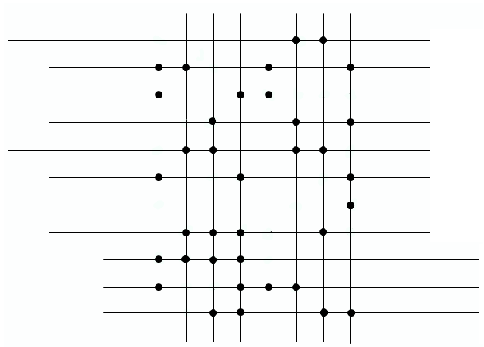
x₄
x₃

x₂

x₁

f₁
f₂
f₃

Рисунок 3.12 - Мнемонічна схема ПЛМ

Покажемо умовне графічне позначення даної ПЛМ (рисунок 3.12)
PLM
x
f
1
2
3
4

1
2
3
f₁
f₂
f₃
X₄
X₃
X₂
X₁

Рисунок 3.13 - Умовне графічне позначення ПЛМ

Зм.
Арк.
№ докум.
Підп.
Дата
Арк.

20
КПІ.088213.003 ТЗ
ПЗ
4. Висновок
Метою даної курсової роботи було закріпити навички абстрактного та структурного синтезу автомата по заданому алгоритму роботи. Постало питання мінімізації систем функцій для зменшення кількості логічних елементів та збільшення швидкодії схеми.
При побудові комбінаційних схем було показано доцільність та ефективність сумісної мінімізації кількох функцій.
Усі схеми та керуючий автомат були перевірені в програмі AFDK 2.0. Перевірка дала позитивні результати.
У процесі виконання курсової роботи навчився проектувати комбінаційні схеми, автомати з пам’яттю у заданому елементному базисі, вивчив процес створення проектно-конструкторської документації відповідно до діючих стандартів.

5. Список літератури
Зм.
Арк.
№ докум.
Підп.
Дата
Арк.

21
КПІ.088213.003 ТЗ
ПЗ

1) Жабін В.І., Жуков І.А, Клименко І.А., Ткаченко В.В.
Прикладна теорія цифрових автоматів: Навч. Посібник. – К.: Книжкове вид-во НАУ, 2007. – 364 с.
2) Самофалов К.Г., Корнейчук В.И., Тарасенко В.П. Цифровые ЭВМ. Теория и проектирование. – К.:Вища школа, 1989. – 424 с.
3) Поспелов Д.А. Логические методы анализа и синтеза схем.– Москва: Энергия,1974г. – 228.
4) Хоуп Г. «Проектирование цифровых вычислительных машин и интегральных схем. » Москва: Мир, 1984 г. – 400.

